## 0.The future of China

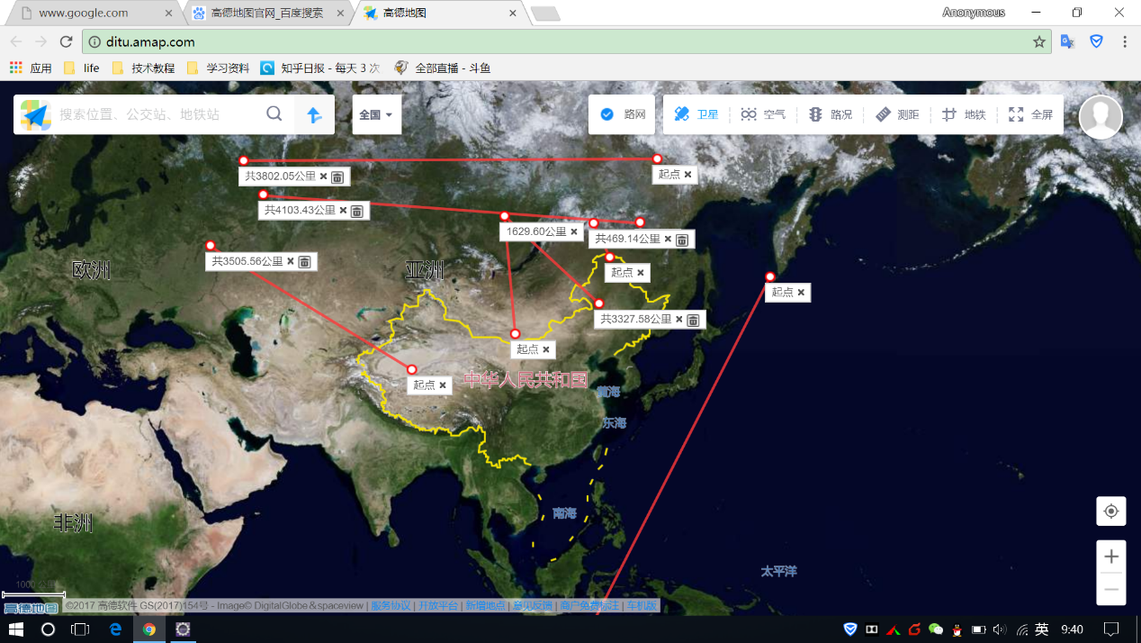

## 1.js设置页面自适应代码

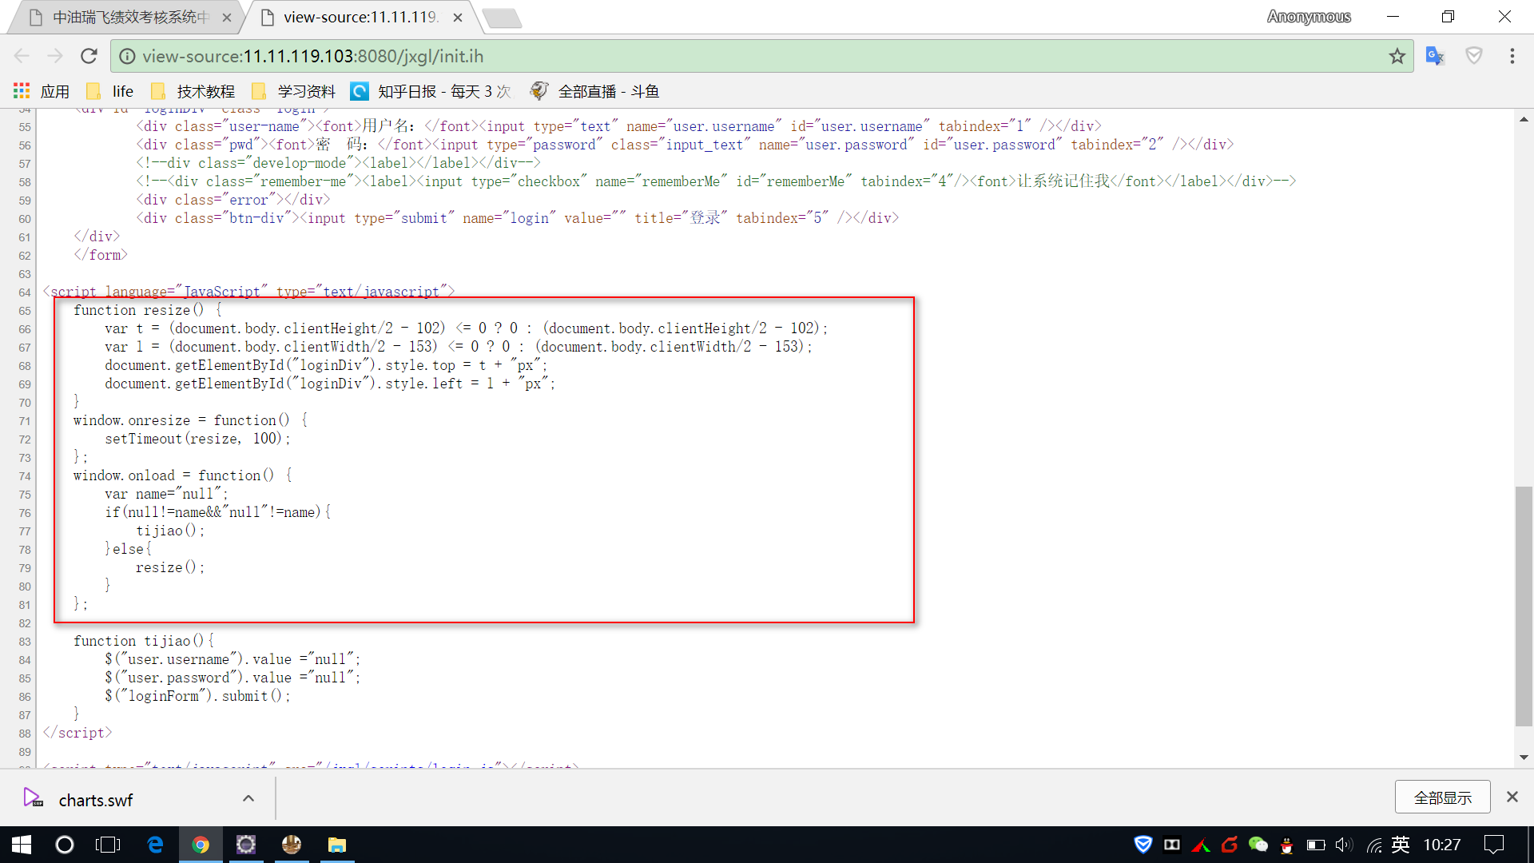

## 2. maven项目中引入plugin的步骤

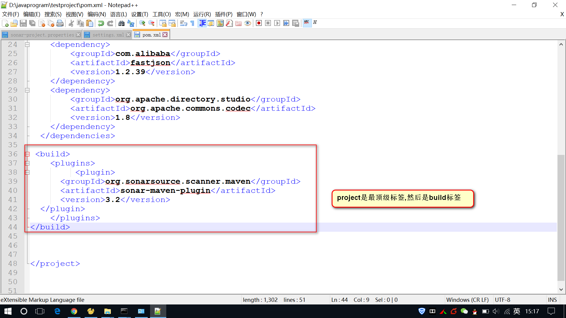

## 3.maven 使用插件命令的含义

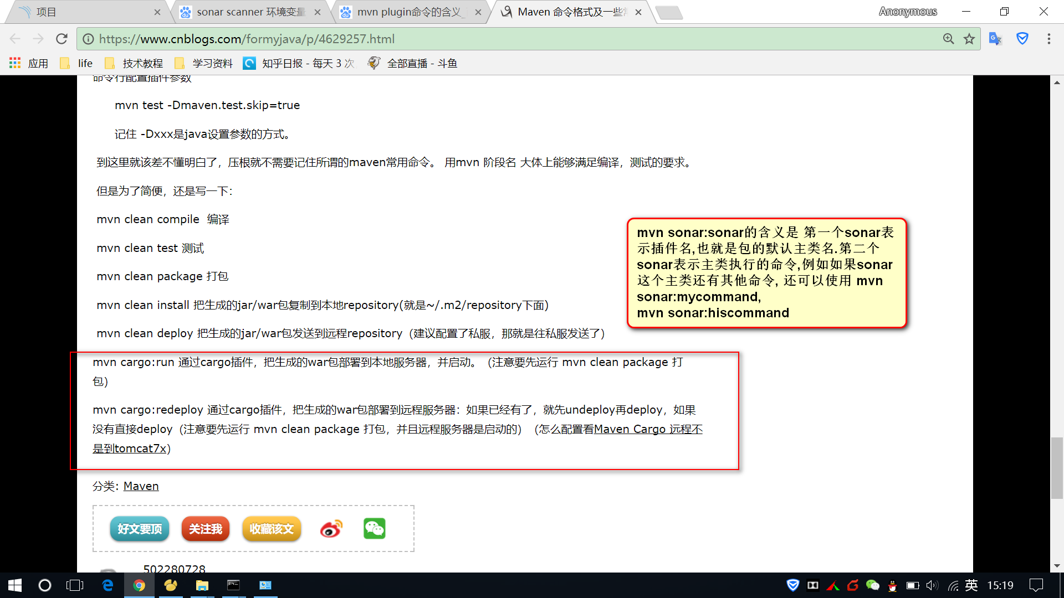

## 4. maven可以使用命令串行的方式

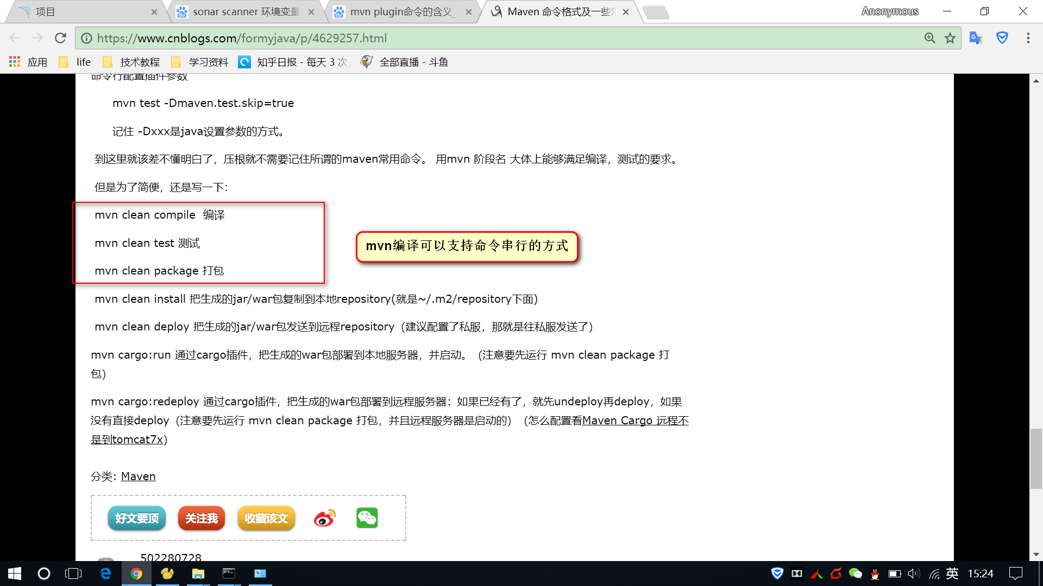

## 5.关于maven test和complie plugin的说明

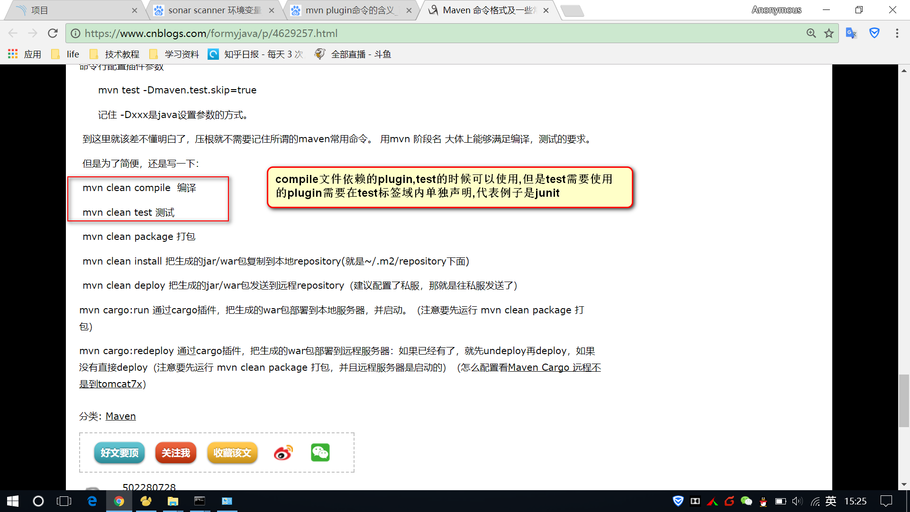

## 6. maven 配置文件中使用aop(面向切面编程)的方法

